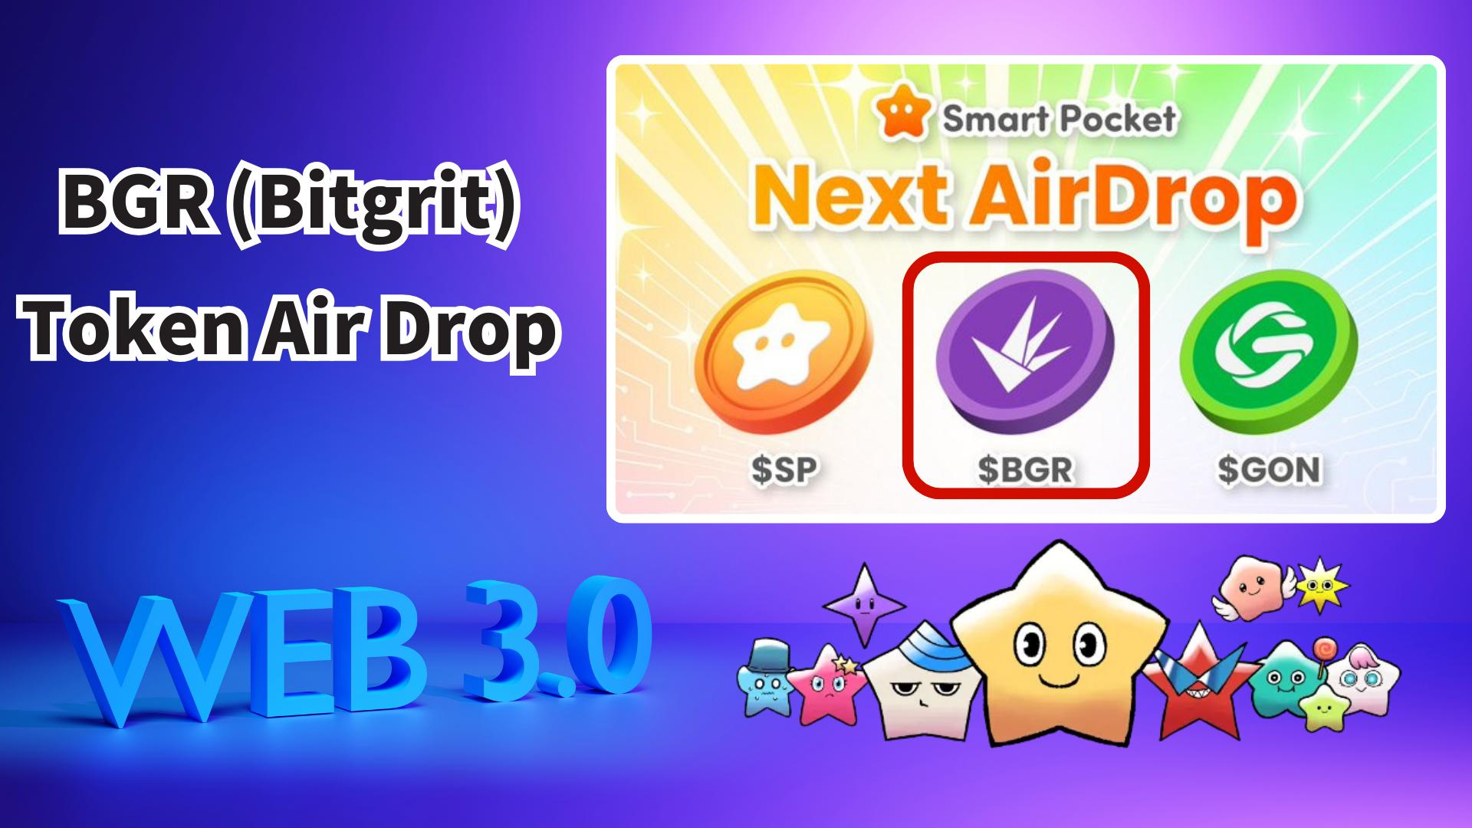

**Web3×AI Rebolusyon! Libreng BGR (Bitgrit) Token AirDrop sa Smart Pocket**

# Panimula

Magandang balita para sa mga gumagamit ng Smart Pocket! Magkakaroon ng libreng airdrop ng BGR (Bitgrit) tokens sa Smart Pocket app. Hindi lamang ito basta-bastang pamimigay ng token, kundi isang pagkakataon upang makakuha ng token na magsisilbing "panggatong" ng mga proyekto sa hinaharap ng Web3×AI.

# Talaan ng Nilalaman

* Ano ang BGR Token?
* Pangunahing Paggamit ng BGR Token
* Tokenomics at Suplay
* Kumpletuhin ang mga Gawain sa Smart Pocket at Kumita ng Gantimpala!
* Mga Hakbang sa Pagkumpleto ng Gawain
* Inaasahang Kundisyon ng AirDrop
* Mga Paunang Paghahanda – Kunin Muna ang $SP Token!
* Mga Inaasahan at Hinaharap na Plano
* Buod

# Ano ang BGR Token?

Ang BGR (Bitgrit) token ay ang pangunahing pera ng Web3×AI platform na "bitgrit" na naglalayong "demokratikahin ang AI." Ito ay inilabas sa Avalanche chain at may tag na Avalanche Ecosystem sa CoinMarketCap, kaya't pinapansin ng maraming tao.

# Pangunahing Paggamit ng BGR Token

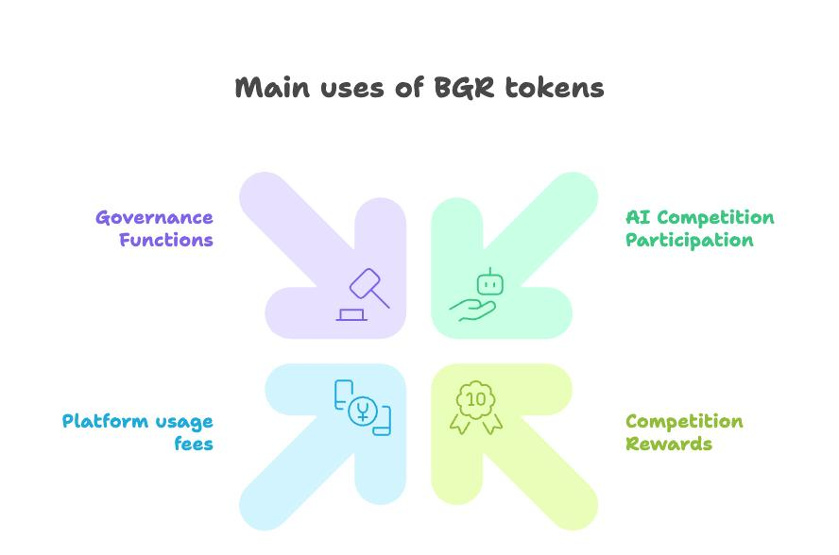  
  
Bukod sa pagiging isang speculative asset, maraming praktikal na paggamit ang BGR Token:

* Staking o entry fee sa AI competitions
* Gantimpala para sa tagumpay sa competitions at kontribusyon sa komunidad
* Bayad para sa paggamit ng Job Board at AI marketplace
* Mga karapatan sa pamamahala para sa hinaharap na pagpapasya ng proyekto

# Tokenomics at Suplay

Ang maximum na suplay ng BGR Token ay nakatakda sa 10 bilyon. Ang pamamahagi ay unti-unting ipinatutupad sa pamamagitan ng mga gantimpala sa AI competitions at mga community incentives upang maiwasan ang biglaang inflation.

# Kumpletuhin ang mga Gawain sa Smart Pocket at Kumita ng Gantimpala!

Bago makilahok sa BGR airdrop, mag-participate muna sa mga collaboration tasks sa Smart Pocket app para makakuha ng 2000 puntos.

# Mga Hakbang sa Pagkumpleto ng Gawain

Sundan ang BGR Official X Account:  
- Buksan ang Smart Pocket app  
- Pumunta sa Earn tab  
- Pindutin ang Collab  
- I-tap ang "Start" sa BGR  
- I-follow ang opisyal na X account  
- Bumalik sa app at i-tap ang "Claim"  
  
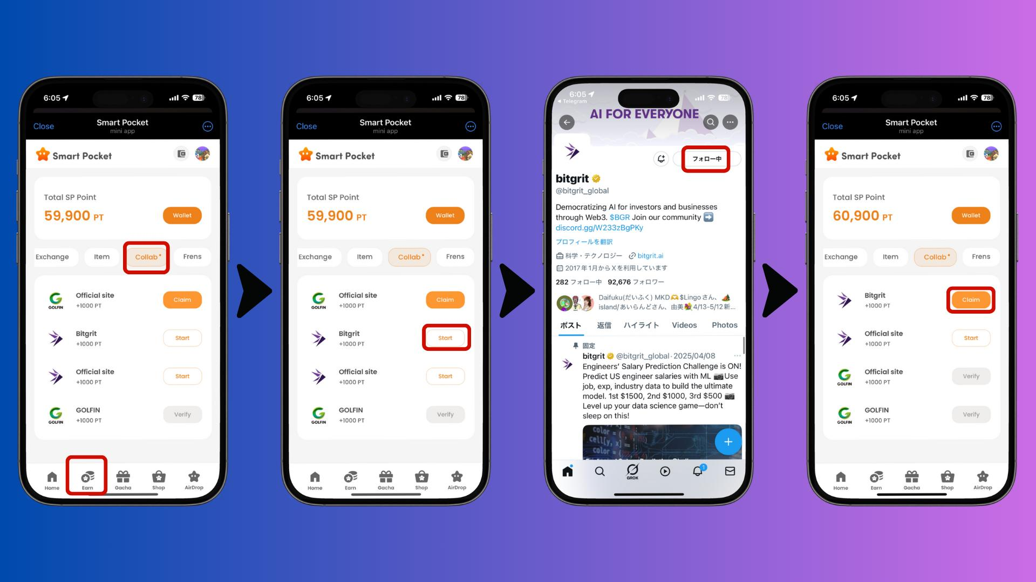

Bisita sa BGR Official Site:  
- Buksan ang Smart Pocket app  
- Pumunta sa Earn tab  
- Pindutin ang Collab  
- I-tap ang "Start" sa GOLFIN Official site  
- Bisitahin ang opisyal na site  
- Bumalik sa app at i-tap ang "Claim"  
  
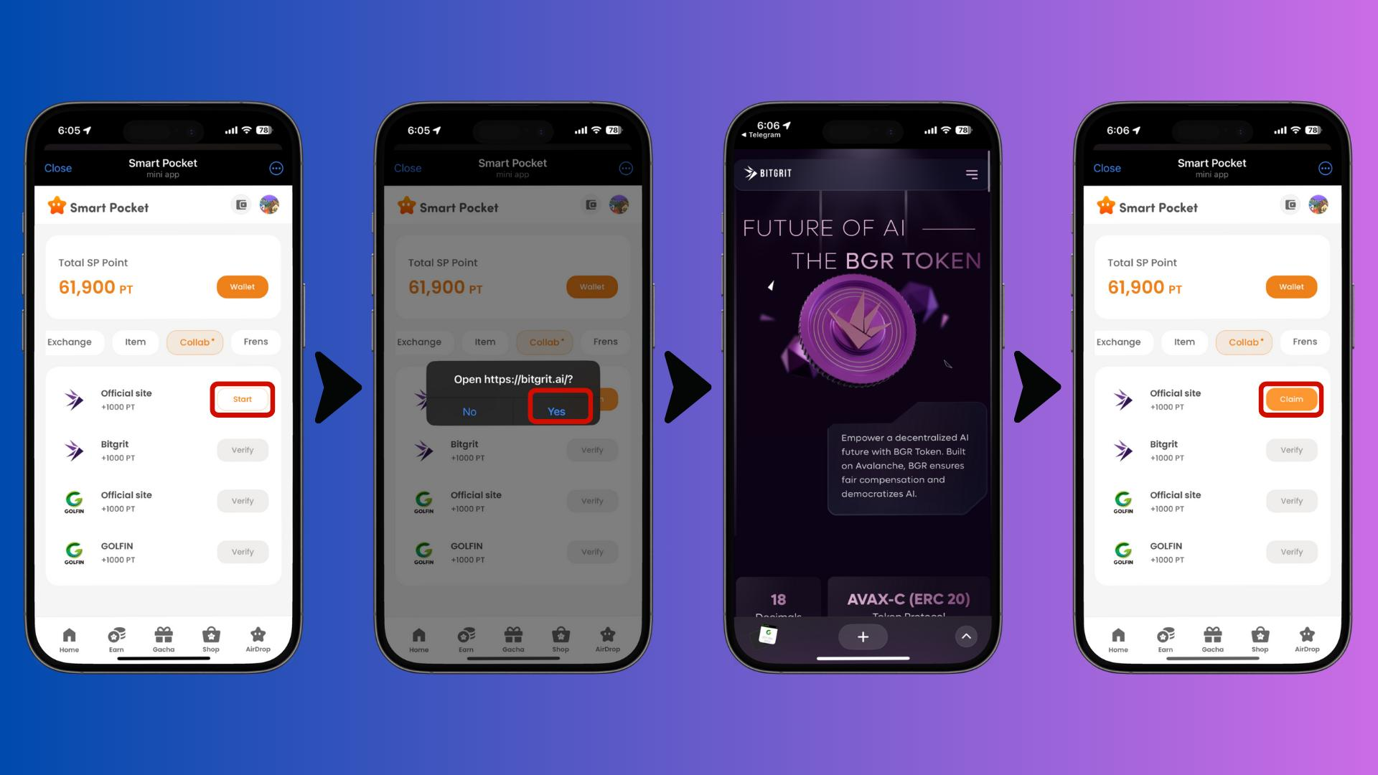

# Inaasahang Kundisyon ng AirDrop

Bagamat wala pang opisyal na anunsyo, inaasahan na:  
- Ang mga may hawak ng $SP Token ay magiging kwalipikado  
- Ang snapshot ay maaaring gawin nang walang abiso  
- Ang pagtanggap ay maaaring kailanganing gawin sa loob ng Smart Pocket app

# Mga Paunang Paghahanda – Kunin Muna ang $SP Token!

Kailangan mong magrehistro ng iyong SOL address sa Smart Pocket app upang matanggap ang $SP token. Mangyaring sumangguni sa mga sumusunod na link para sa mga detalye:  
- SOL Address Registration Guide  
- Smart Pocket Getting Started Guide  
- Detalyadong Impormasyon tungkol sa $SP Token

# Mga Inaasahan at Hinaharap na Plano

Ang pag-unlad ng AI technology ay hindi mapipigilan, at ang pagsasanib nito sa Web3 ay lalong bibilis. Ang mga proyektong tulad ng Bitgrit na naglalayong demokratikahin ang AI ay tunay na hakbang patungo sa hinaharap ng teknolohiya at lipunan.

# Buod

Ang BGR (Bitgrit) token ay may potensyal na hubugin ang hinaharap ng Web3×AI. Ito ay sumusuporta sa isang platform na nagtataguyod ng demokratikong AI, may malinaw na praktikal na gamit, at ipamamahagi sa pamamagitan ng Smart Pocket app. Laging subaybayan ang opisyal na channels para sa pinakabagong impormasyon!